Projekt realizowany w ramach obchodów 100 LAT NIEPODLEGŁEJ I 100 LAT LOTNICTWA WOJSKOWEGO W ZIELONOGÓRSKIM LOTNIKU

TYTUŁ: „ŚLADEM WALK POWSTAŃCZYCH

NA KIERUNKU ZACHODNIM” – LEKCJE HISTORII W TERENIE

- W dniach od 15 do 22 października 2018, uczniowie siedmiu klas I LO oraz specjalizacji prawno-społecznej i czterech klas III Gim z Zespołu Szkół Akademickich w Zielonej Górze uczestniczyli w projekcie lekcji historii w terenie (odbyło się sześć wyjazdów, każdy po dwie grupy).
Logistyką i organizacją wyjazdów zajęła się Pani Arleta Majchrzak, program przygotował pan Jerzy Przybecki - Prezes Oddziału Lubuskiego Towarzystwa Pamięci Powstania Wielkopolskiego w Zielonej Górze, a z ramienia szkoły to Stowarzyszenie Przyjaciół „Lotnika” aplikowało o „mały grant” do Urzędu Marszałkowskiego.
Program wyjazdów był następujący:
- Poznanie miejsc w zachodniej części Województwa Lubuskiego, gdzie na przełomie 1918/1919 r. toczyły się walki powstańcze.
- Przed mostem w Cigacicach po prawej stronie kamień pamiątkowy z datą – część umocnień.
- Sulechów, Cmentarz Komunalny, główne wejście, obelisk poświęcony pochowanym Powstańcom Wielkopolskim.
przejazd pod „Zbór”, tablica pamiątkowa na murze w centrum miasta.
- Babimost, po drodze w Nowym Kramsku po prawej stronie przed kościołem obelisk z tablicą pamiątkowa / walki 26.01.2019 – jezioro, Stare Kramsko /
- Babimost w centrum obelisk powstańczy, Cmentarz Komunalny mogiła powstańcza. Sztab w Babimoście, walki Nowe Kramsko i dalej w kierunku Zbąszynka.
- Grójec Wielki – ognisko powstańcze, w zależności od pogody, poczęstunek w wiejskiej świetlicy.
- Grójec Mały – Chobienice – walki, cmentarz mogiły.
- Jaromierz, Kopanica – miejsca walk, likwidacja przez powstańców gniazda karabinów maszynowych na kościelnej wieży – spotkanie z Prezesem Koła TPPW 1918/1919.
- Kargowa. Obelisk w parku z nazwiskami ekshumowanych powstańców i obelisk na Placu Berwińskiego. Historia jednego kamienia. Spotkanie z Panią Prezes TPPW 1918/1919 w Kargowej.

W projekcie wzięło udział 281 uczniów i 18 nauczycieli. Pilotami naszych wyjazdów byli: p. Błażej Mospan, p. Edward Tuliszka, p. Katarzyna Sroka, p. Damian Bączkiewicz i p. Katarzyna Zielińska.
Gościli nas członkowie Koła Gospodyń w Grójcu Wielkim: pani sołtys Jadwiga Hirt oraz p. M. Ratajczak, p. I. Staszyk, pp. K. i P. Jeszke;
a ze szkoły w Kopanicy nauczyciel historii - pan Dariusz Poszwiński.

Wszystkim wspaniałym, poznanym przy tej okazji ludziom o wielkich sercach składamy raz jeszcze serdeczne podziękowania.

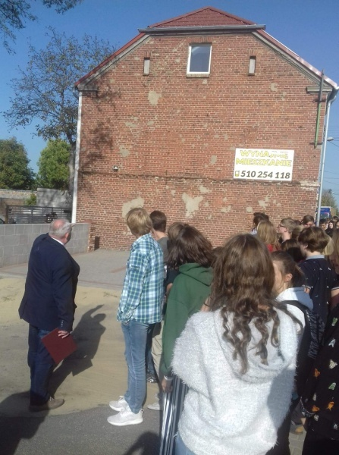 | 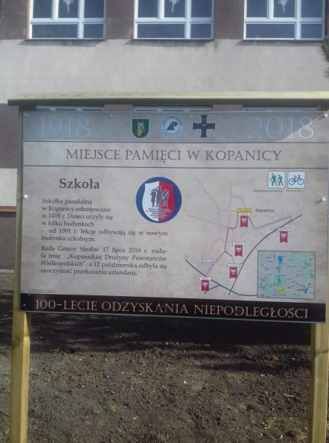
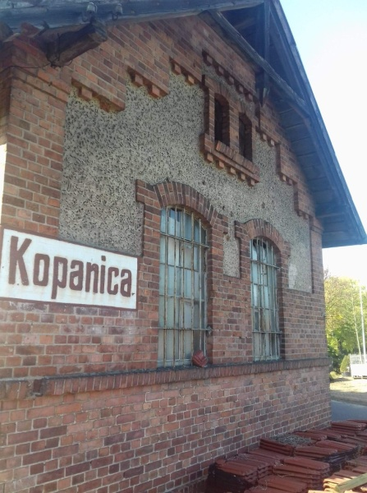 | 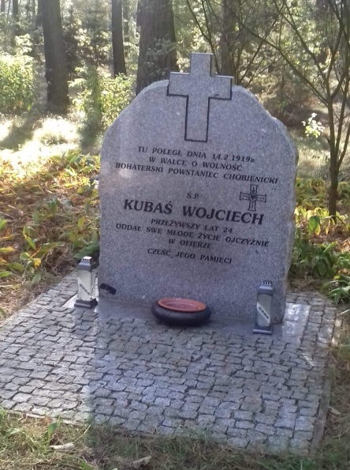
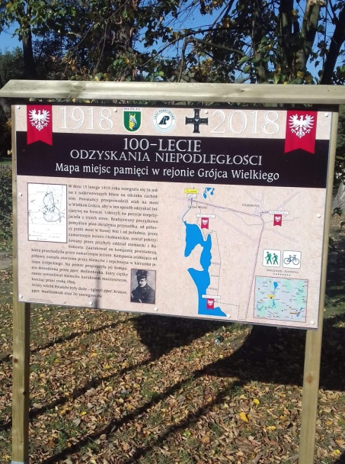 | 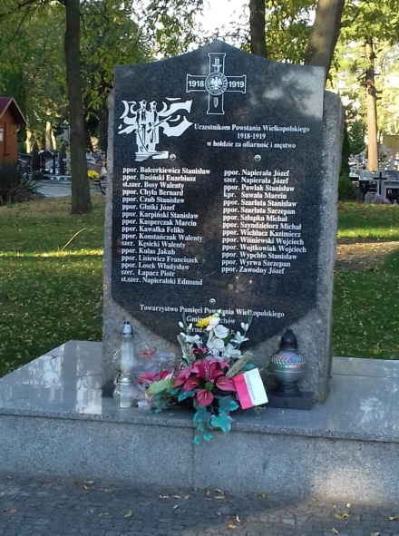
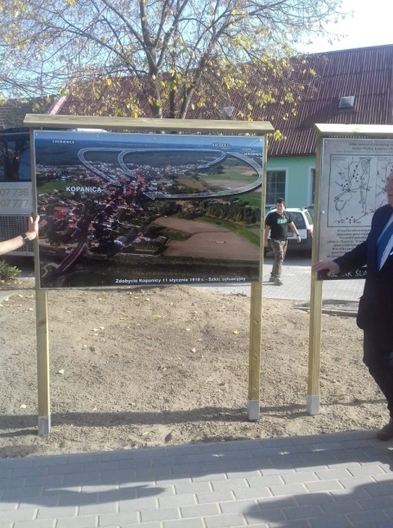 | 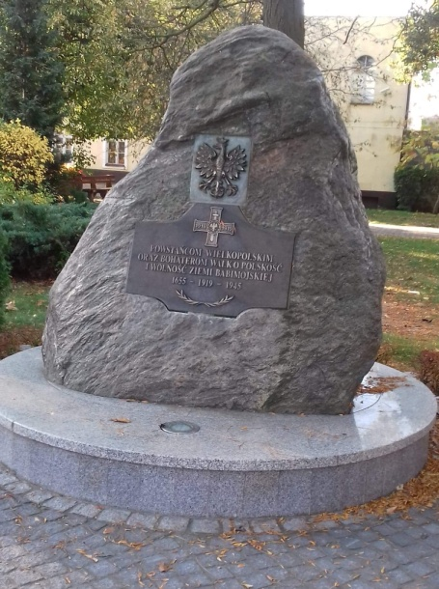
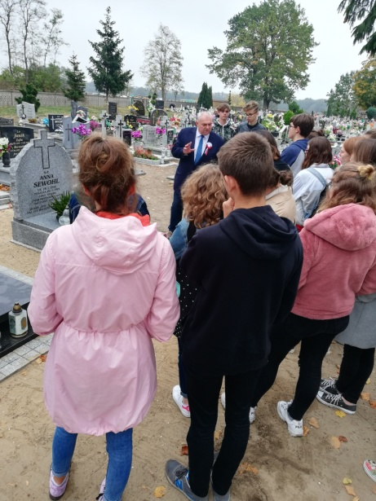 | 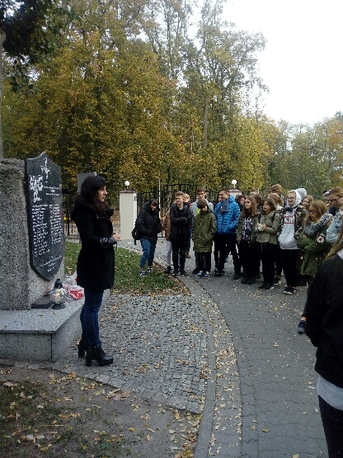
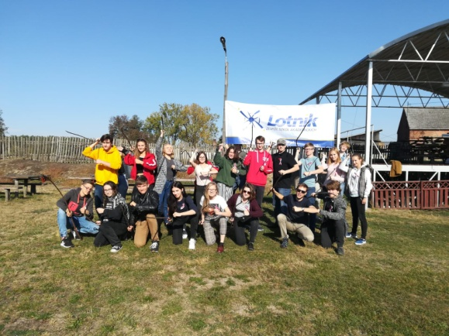 | 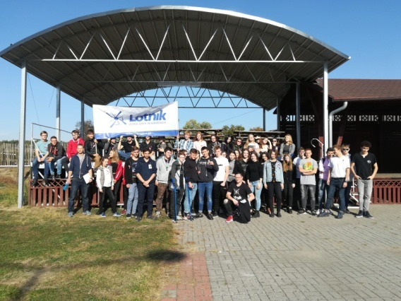
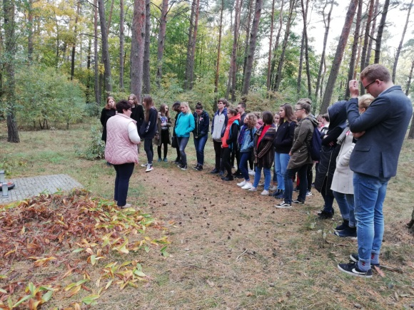 | 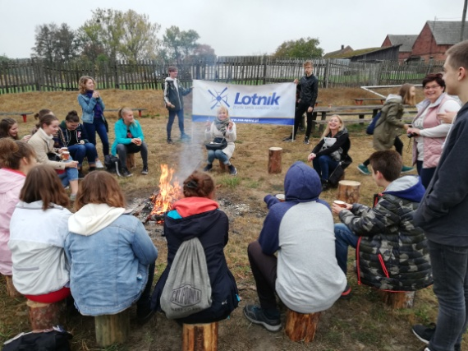

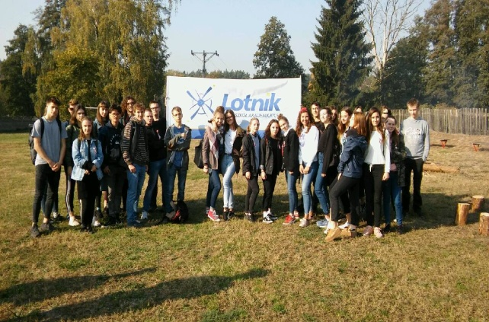 |  | 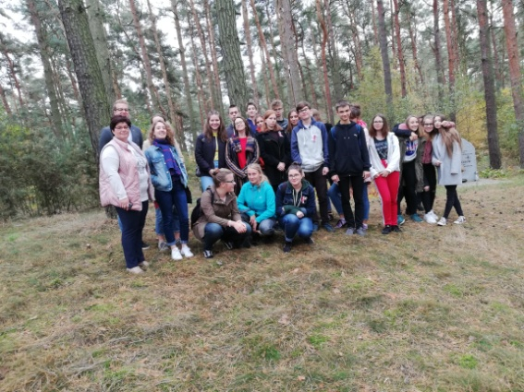
15.10.2018
Uczniowie specjalizacji prawno-społecznej z opiekunami T. Serylakiem i A. Dankowską. | Uczniowie klasy IA IV LO z wychowawcą p. Ł. Szydłowskim.
16.10.2018
Uczniowie klasy IB IV LO z opiekunem p. K. Kruszyną. | Uczniowie klasy III D Gim 10 z wychowawczynią p. A. Dankowską.
17.10.2018
Uczniowie klasy III C Gim 10 z wychowawczynią p. A. Grzymkowską. | Uczniowie klasy I E IV LO z wychowawczynią p. W. Szymańską.
18.10.2018
Uczniowie klasy I C IV LO z wychowawczynią p. R. Lechowicz. | Uczniowie klasy I B IV LO z wychowawczynią p. K. Klinowską.
19.10.2018
Uczniowie klasy I G IV LO z wychowawczynią p. L. Najbar. | Uczniowie klasy IF IV LO z wychowawczynią p. A. Kwaśniewską.
22.10.2018
Uczniowie klasy III A Gim 10 z wychowawczynią p. A. Bielawską. | Uczniowie klasy III B Gim 10 z wychowawczynią p. A. Tumas.

